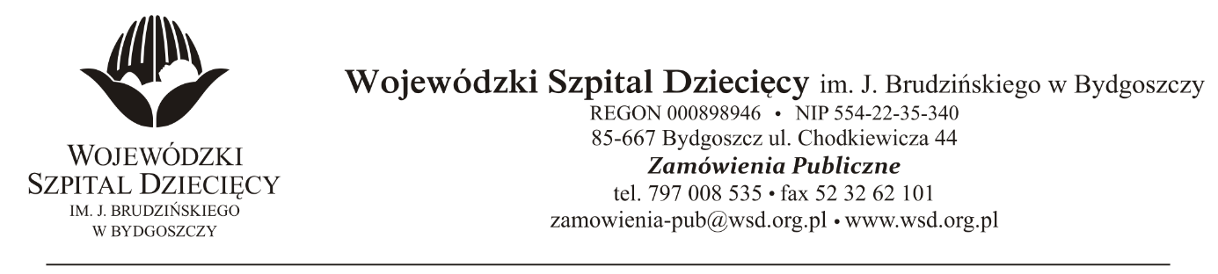
Bydgoszcz, dn.17.12.2021r.
Nr sprawy: 39 / 2021 / TP
Do Wykonawców:
Dotyczy: postępowania o udzielenie zamówienie publicznego w trybie przetargu nieograniczonego na dostawy opatrunków i innych wyrobów medycznych dla Wojewódzkiego Szpitala Dziecięcego w Bydgoszczy.
INFORMACJA O KWOCIE, JAKĄ ZAMAWIAJĄCY ZAMIERZA PRZEZNACZYĆ NA SFINANSOWANIE ZAMÓWIENIA
Zamawiający na podstawie art. 222 ust. 4 ustawy z dnia 11 września 2019 roku Prawo zamówień publicznych (Dz. U. z 2019 r. poz. 2019 z późn. zm.) przekazuje poniżej informację o kwocie jaką zamierza przeznaczyć na sfinansowanie zamówienia:
Na realizację zamówienia Zamawiający przeznaczył kwotę 306.168,12zł. brutto, w tym brutto:
Pakiet nr 1 - Wyroby medyczne – pasywne implanty ucha środkowego – za kwotę 49.248,00zł. brutto
Pakiet nr 2 - Sztuczny naskórek – za kwotę 117.720,00zł. brutto
Pakiet nr 3 – za kwotę 135,247,32zł. brutto
Poz.1 – 38.880,00zł. brutto
Poz.2 – 937,44zł. brutto
Poz.3 – 622,08zł. brutto
Poz.4 – 1.512,00zł. brutto
Poz.5 – 1.674,00zł. brutto
Poz.6 – 23.976,00zł. brutto
Poz.7 – 15.120zł. brutto
Poz.8 – 4.665,60zł. brutto
Poz.9 – 5.707,80zł. brutto
Poz.10 – 7.484,40zł. brutto
Poz.12 – 34.668,00zł. brutto
Pakiet nr 4 - Pakiet nr 15 - INNE - ROZPATRYWANE POZYCJAMI! – za kwotę 3.952,80zł. brutto

z up. Dyrektora
Wojewódzkiego Szpitala Dziecięcego
im. J. Brudzińskiego w Bydgoszczy
Z-ca Dyrektora ds. Administracyjno-Technicznych
mgr inż. Jarosław Cegielski

